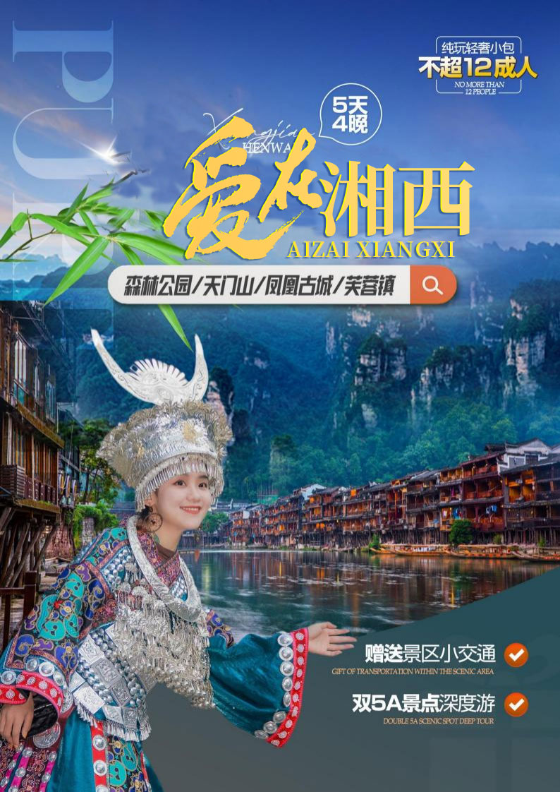
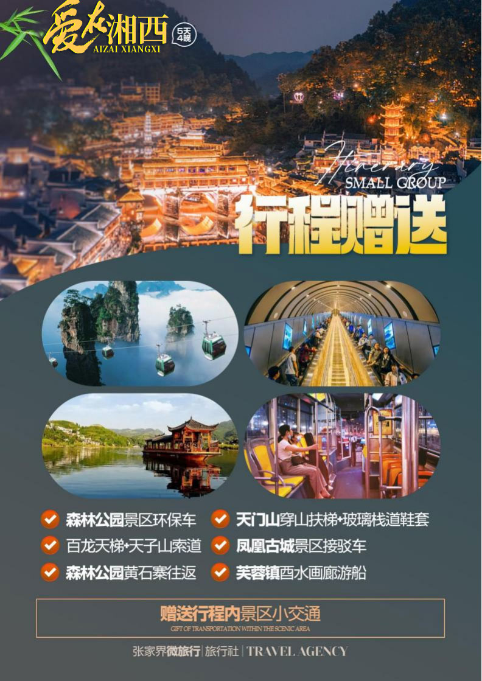
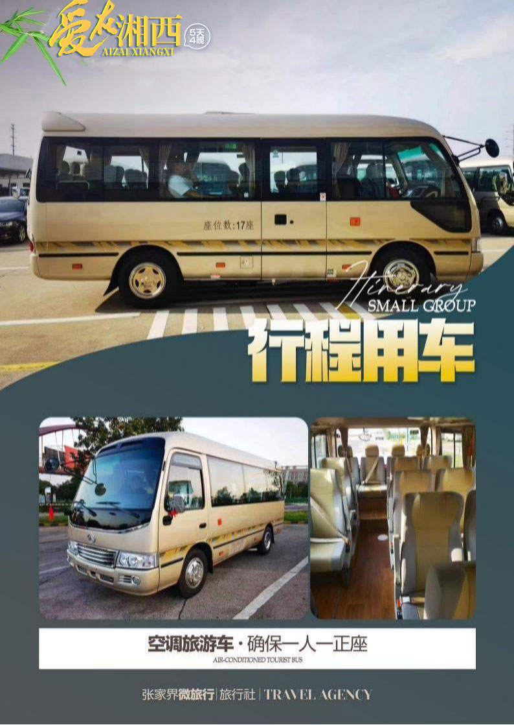
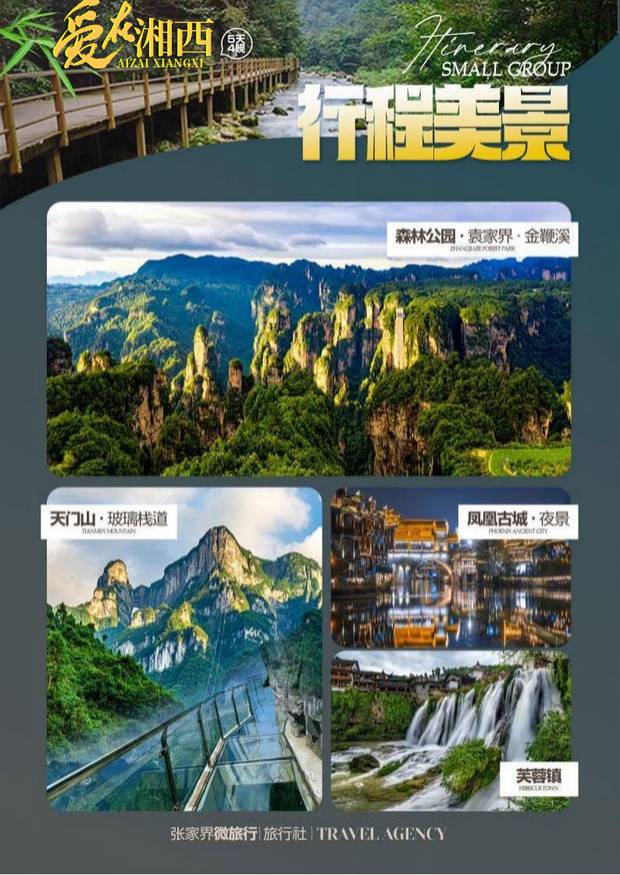
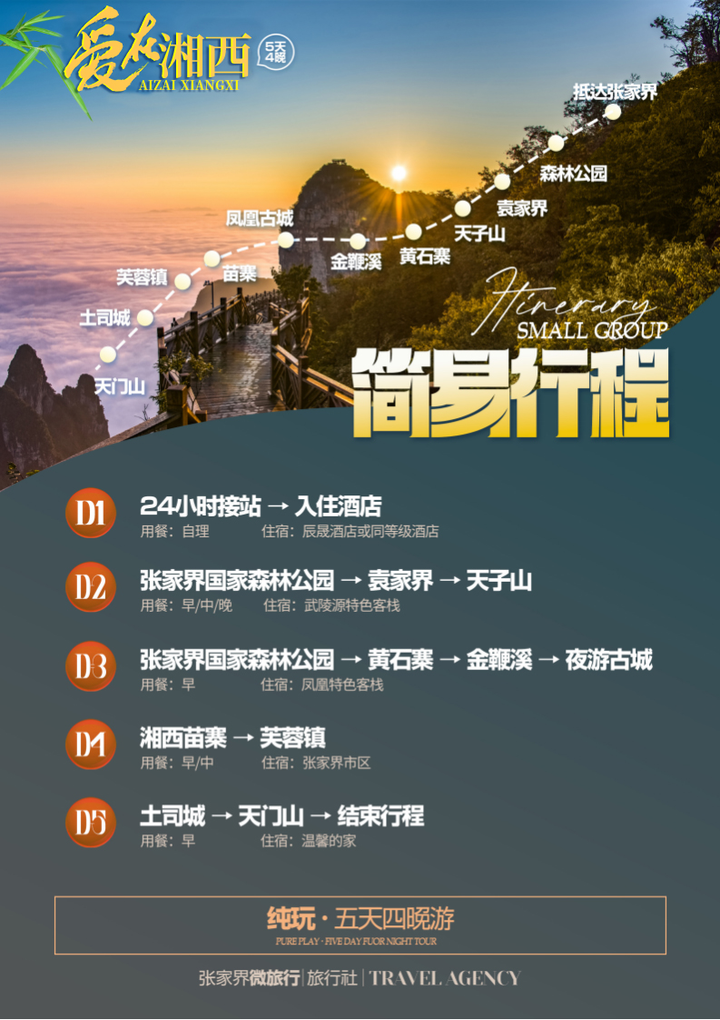
【爱在湘西】
张家界/芙蓉镇/凤凰古城/湘西苗寨/张家界天门山/天子山/袁家界/金鞭溪
5日游
天数 | 行程安排 | 用餐 |  |  | 入住地区
D1 | 全国各地张家界 | × | × | × | 张家界
D2 | 张家界国家森林公园袁家界天子山 | √ | √ | √ | 武陵源
D3 | 张家界国家森林公园黄石寨金鞭溪凤凰古城 | √ | × | × | 凤凰
D4 | 湘西苗寨芙蓉镇张家界 | √ | √ | × | 武陵源
D5 | 土司城或72奇楼一天门山一温暖的家 | √ | × | × | 返程温馨的家
备注：行程安排在不减少景点情况下,导游在实际操作中根据情况可以灵活调整行程游览顺序
第一天 出发地→张家界 用餐/自理 住宿/张家界
当日乘飞机或高铁抵达【张家界机场/高铁站/火车站】，抵达后由旅行社接站工作人员统一安排车辆送至指定酒店入住。
今日无行程安排，任意时间抵达皆可（赠送 24 小时 VIP 接站服务），如您抵达时间较早，可自行前往张家界市中区游览大庸古城和步行街，逛一逛灯火阑珊的南门口美食街，尝一尝琳琅满目的各色小吃，也可在房间养精蓄锐，为后续的行程做准备。
【温馨提示】：
1、接站人员会在您出发的前一天晚上18点左右以短信或电话形式通知出行相关事宜，请保持手机通畅。
2、散拼有一定的特殊性，接站当天无统一行程安排，我社专职导游于行程第二天早上开始工作，导游会提前与客人短信或 电话联系，落实第二天行程叫早时间及注意事项。
3、首日抵达，请勿食用过多辣菜或火锅，以防肠胃不适，影响后续行程，自由活动期间注意自身及财产安全。
第二天 张家界国家森林公园袁家界天子山 用餐/早/中/晚 住宿/武陵源
早餐后车赴武张家界家国家森林公园， 游览 【袁家界景区】 探寻《阿凡达 》电影中的群山漂浮、星罗棋布的玄幻莫测世界，哈利路亚山 ”即“ 南天 一柱”(又名乾坤柱),参观云雾飘绕，峰峦叠嶂继往气 势磅礴的迷魂台、天下第一 桥等空中绝景；远眺张家界北30° 地理新发现杨家界：看峰墙之绝，峰丛之秀， 峰林之奇等 。天子山位于武陵源风景名胜区内 ，海拔 1262.5 米，是湖南省 最高峰之一。它以其独特的岩 石峰林和陡峭的悬崖 而闻名于世。这里有数不尽的奇峰 怪石，形态各异，让人仿佛置身于仙境之中。 除了自然风 光 ，天子山还有丰富的 文 化底蕴。这里曾是古代僧侣修行的圣地，留下了许多古老的寺庙和佛教文化遗迹。其 中 最著名的就是天子阁 ，它 建在悬崖峭壁之上，给人一种令人惊叹的感觉。总之，张家界天子山以其壮丽景色和独 特魅力吸引着无数游客前来 观赏。如果你喜欢自然风 光和登山徒步，天子山绝对是一个值得一去的地方。
晚上可自费参看冯小刚导游的魅力湘西。刘欢任音乐总监的大型民俗风情演出一 一【魅力湘西晚会】 ，魅力湘西大剧院是国家文化产业示范基地、 中国文化品牌30强 、 中国旅游演艺票房十强 ，连续三年荣登央视春晚 ，多次代表中国艺术全世界巡回演出，受到至尊礼遇引起国际轰动，让世界重新认识艺术中国、文化中国、魅力中国,见证了民族的、才是世界的!
第三天 张家界国家森林公园-黄石寨-金鞭溪-凤凰古城 用餐/早 住宿/凤凰
早餐后 ， BUS 赴中国第一个国家森林公园【张家界国家森林公园】，开启一日深度有氧之旅前往【黄石寨】，黄石寨是武陵源风景名胜区5条精品游览线之一；相传汉朝留候张良看破红尘 、辞官不做，追随赤松子， 隐匿江湖 云游张家界，被官兵围困，后得师父黄石公搭救而得名黄石寨，是张家界美景最为集中
的地方，也是张家界最大的凌空观景台，登上观景台 ，清风拂袖，云雾缠身，如临仙境，其下是万丈深渊的幽谷，峰峦叠翠，林木参天白云围绕，活象一 幅气势蓬勃的山水画。后前往金鞭溪，漫步【金鞭溪风景区精华段】:杉林幽静，穿行在峰峦幽谷云间，溪水明净，人沿清溪行，胜似画中游，这是一条观赏性与自娱性结合的旅游线路，十里长溪，山回路转，一步一 景，十步一重天，小溪潺潺的流经你的脚下，似琵琶，似古筝， 时而丁冬悦耳， 时而涓涓小吟。后赴神秘湘西深处沈从文笔下的边城 ——【凤凰古城】这里被誉为远去的家园，梦中的 故乡，邂逅边城的灯火阑珊品味独特的梦里苗疆。游览被新西兰著名作家路易艾黎称赞为中国最美丽的小城 - -【凤凰古城】 ,体验和感受凤凰古城的九大精华：一座青山抱古城 、一泓沱水绕城过 、一条红红石板街 、一 道风雨古城墙 、一座雄伟古城楼 、一个美丽彩虹桥一排小桥吊脚楼 、一批 闻名世界的人，一个国 家级非遗文化遗产。
温馨提示 ：
- 景区分时间段预约进入，此景点游览顺序将以我社预约时间前后调配为准，敬请配合！
- 2.张家界景区内野生猕猴众多 ，请看管好小孩，不要拿食物耍猴，不要带塑料袋 ，以免抓伤。
3 .为了减少旅客排队时间，此行程特别安排百龙电梯单程和天子山索道单程、黄石寨索道往返 （ 费用已含 ）；
4.因山上用餐条件有限，物价较高， 中餐请游客自理，请做好心理准备！
5.凤凰古城2016年 4月10日取消围城强制购票，客人可进古城参观，如遇政府临时性政策调整 , 强制征收凤凰古城九景门票 ，客人需补费用！
6.凤凰因交通管制 ，旅游车辆有时只能在指定位置停车 ，需步行入住酒店。
7.凤凰古城为敞开式商业老街 ，本地老百姓的姜糖银器蜡染店铺、外地文艺青年的特色商铺较多 , 凤凰导游义务介绍，旅游者购物行为选择 ，旅行社不接受凤凰区域旅游者在小商铺购物方面 的投诉及退换货的要求， 建议有购物需求的旅游者提前了解相关信息 ，尽量选择资质齐全的购 物商城或政府授牌的大型商铺， 如有购买请保留好小票及售后联系方式 ，日后如有售后需求以便
联系。
特别提示 ：凤凰古城/湘西苗寨为敞开式民用商业区 ，特色商品导游义务介绍 ，旅游者购 物行为为自主选择 ，本公司不接受湘西苗寨旅游者购物方面的投诉。
【温馨提示】
1、因天门山景区是最火爆的旅游景区，景区为了分流人群，分为 A、B、C 三条线路，三条线每天有售票额度限制，需预约门票。
2、最终以系统预约成功的线路为准.本旅行社不接受对天门山景区关于排队时间过长及预约安排产生的投诉。
第四天 湘西苗寨芙蓉镇张家界 用餐/早/晚 住宿/ 张家界
早起欣赏凤凰古城晨景 ，后乘车前往，墨戎鼓镇(“ 墨戎 ”为苗语音译，意为“ 有龙的地方 ”)是湖南 现存规模极大 、保存极为完好的一座露天苗族文化博物 馆 。“ 墨戎鼓镇 ”先后被评为“ 中国苗族花鼓之乡 ”、“ 中国民间文化艺术之乡，中国传统村落 中国少数民族特色村寨 ， 国家3A级旅游景区”和“ 中国美丽休闲乡村 ” 已成为张家界至凤凰古城这条中国黄金旅游线上的弘扬苗族文化的璀璨明珠!后前往千年古镇 —— 【芙蓉镇】 (山水如画多情的酉水养育了世世代代的土家儿女，也造就了沿岸动人的风光，酉水画廊纳含着芙蓉镇的草木，山水 、人儿，一道道美丽彩虹是它编织的最美西兰卡普。这里得酉水舟楫之便，上通川渝下达洞庭，素有“ 楚蜀通津 ”之称 。 因谢晋执导刘晓庆 、姜文主演 的电影《芙蓉镇》在此取景而出名，于是人们便把此地叫做芙蓉镇，时代变迁，历久弥新，更因其独特的原始人文，静谧山水成为新时代湖 南旅游新宠。芙蓉古镇大瀑布，酉水码头繁华依旧!
第五天 土司城或72奇楼一天门山一温暖的家 用餐/早 住宿/温馨的家
早餐后走进国家 4A 级景区、被誉为中国三大皇宫之一的【土司城】或【72奇楼】 ，探寻八百年 土司王朝的延续密码- 辰砂银库 ；登顶世界吉利斯记录的吊脚楼群-九重天阁；见证腐朽 奢华的后宫生活-初夜特权 ；体验湘西特色的异域风情-花灯
然后游览世界高海拔天然穿山溶洞【天门洞】悬于海拔1300 余米的峭壁之上，高131.5 米，宽57 米，深60 米，终年吐云纳雾，震世撼俗。【天门山玻璃栈道】,是张家界天门山景区继悬于峭壁之上的鬼谷栈道、凭 空伸出的玻璃眺望台，绝壁凌空 , 气势恢弘，令人头晕目眩 ，有东方“天空之路’的美誉。(如遇恶劣天气影响，天门山景区考虑安全因素，部分景点会关闭，以景区实时公布为准，敬请报名时知须。)【天门山索道】通天大道之外 的上下山通道。它是世界最长高山观光客运索道，全长7454 米，高差1277 米，其中间站到上站之间的局部斜度高达37 度，世界罕见 。结束愉快的旅行。
报名时请如实告知是否为失信人，客人因失信人原因造成的所有损失（机票、车位、导服）由客人自行承担！！！
备注：由于客人报名时间及报名方式不同，导致报名价格不同；若客人在旅途中私自比较价格，引起不必要的投诉，我司不予处理并需当场补齐出团前优惠的差额！感谢您的理解与配合！
☆☆接待标准☆☆
1、门票：行程中所列景点在保证不减少景点的前提下游览顺序以导游安排为准。 行程中景点首道大门票 ，无优免无退费。
2.酒店：全程指定豪华型酒店酒店标准双人间，如遇单男或单女，尽量安排拼住、三人间或双标间加床，安排不了请自补房差。
张家界、凤凰为国家三线以下旅游城市，酒店各项标准偏低 ，主要以卫生舒适为主 ，提前做好心理准备 ！
（参考酒店如遇房间紧张，则改入住同级酒店）
3、餐费：全程含4早 3 正餐 ，不含酒水 ，（其他时间可体验特色美食）
4、交通：湖南地接指定委派 GPS 安全监控系统旅游车配置空调旅游车（确保一人一 正座） ，若成团人数少于10 人 ，则改用相应的商务旅游车 ，敬请谅解。
5、导服：优秀地陪导游服务 ，全程热诚对待每一位远方而来的客人。
6、购物：全程无超市,翡翠,珠宝店
7、说明：本产品为打包产品无任何退费！谢谢理解！
☆☆儿童接待标准☆☆
1、儿童价格执行标准：身高1.2米以下
2、儿童价格包含：当地接待车位费、全程半餐费、导游服务费
3、儿童价格不含：住宿、早餐、门票；若产生费用现付当地导游
（特别提示：身高1米2以下儿童景区门票免费，超过1米2的儿童请提前报备并预定相应门票，如未预定在当地临时需要也许不能保证可以正常购买）
4、儿童不含成人报价中的赠送门票项目
☆☆接待标准☆☆
25-74岁属于正常年龄
1.14岁以下需按儿童报名。14-25周岁，按成人报名附加200/人。
2.70岁以上游客必须有全程监护人陪同旅游，并带近三个月三甲医院出具的健康证明。
3.记者、律师、残疾人、孕妇、同行不接待，65岁以上须有成年人陪同。
4.若因客人自身原因导致不能正常走完行程或者提前离团，需补加团费800元/人(如遇特殊情况，在不减少景点的前提下，我社保有调整景点顺序的权利)
☆☆费用不含☆☆
1、酒店时请出示身份证并主动交纳房卡压金（退房时退押金）；
2、旅游意外保险及航空保险，建议客人报名时提前购买；
3、非行程内约定包含的景区内交通费用；私人所产生的个人费用等；
☆☆参考酒店☆☆
豪华型:蓝湾博格、大成山水、锦江都城 碧桂园凤凰楼
武陵源:清心园、专家村、新天地华天等同等级
凤凰:念握、云端、璞荷逸宿等同等级
（在特殊情况下如有以上酒店订满的情况下选订同级酒店）
☆☆费用标准☆☆
此行程为特惠打包价，所有优惠人群均无退费；老年人、学生参团请带好学生证，老年证，身份证或户口本等相关证件；配合出示证件，无退费。
☆☆特别注意事项☆☆
1、重要证件要备齐：出行请携带有效证件（身份证、护照），未满18周岁未成年人可携带户口本/身份证。
2、老年儿童多关注：18 岁以下的青少年，70岁以上的老人年，请从安全和身体方面多多考虑，最好是家属同游，天伦之乐不独缺。
3、自动放弃不退还：行程中安排的景点、活动、美食等体验，如因个人原因放弃，所产生的费用概不还。
4、地域差异多体谅：各地经济发展水平不一，旅途中入乡随俗更能体会当地人的真实生活，如有未尽如人意之细节，请多多体谅和包容，湘西片区少数民族众多，游览过程中请配合导游尊重各地风俗习惯。
5、不可抗力快响应：旅途中如遇到不可抗力，如景区、餐厅、交通等比较拥堵，请耐心等待，相互礼让。
导游会努力与各方衔接，请听从导游安排，以免耽误行程，如有等候，敬请谅解。
6、山区出游多准备：一双轻便的运动鞋，一套舒适的运动衫，一把晴雨两用伞，一件厚度适中的外套，一瓶高倍数的防晒，一些家乡口味的小零食等，它们将为您的张家界旅途带来诸多的便捷.
7、酒店商务客人入住居多，退房时间较晚，上午抵达客人正常为两点后进房，如早到行李可寄存总台后自由活动，入住前请出示身份证并主动交纳房卡押金。特殊情况遇到房满或大型会议，我社有权另安排同级别酒店，现在湖南地区实行节能减排政策，很多酒店没有一次性用品，请客人自备洗漱用品！
8、景区内有特级禁烟区的地方（请勿在景区内抽烟），以防发生森林火灾；旅行期间请注意环境保护，让我
们共同爱护这片青山绿水，谢谢！

